Sistem Pemesanan Kerajinan Tangan Pada Edo Wood Craft Character Berbasis Website

(Studi Kasus: Edo Wood Craft Character)

Dony Pangestu
Program Studi Teknik Informatika, Fakultas Teknologi Informasi dan Elektro
Universitas Teknologi Yogykarta
Jl. Ringroad Utara Jombor Sleman Yogyakarta
E-mail : Donypangestu86@gmail.com

ABSTRAK

Sistem pemesanan di Edo Wood Craft Character masih manual dengan cara datang ke toko secara langsung serta melalui chat seperti sms dengan memesan produk dari Edo Wood Craft, kekurangannya sendiri usaha ini belum mempunyai website untuk pemesanan, pengunjung juga belum mengetahui stok barang yang masih ada saat itu. Untuk mengatasi permasalahan diatas peneliti mengambil judul Sistem Pemesanan Kerajinan Tangan secara online agar konsumen tidak kesulitan dalam melakukan pemesanan dan konsumen juga dapat mengetahui stok barang yang ada di Edo Wood Craft, Metode yang digunakan adalah metode pengumpulan data dengan cara observasi dan wawancara untuk mengidentifikasi masalah pada sistem entri data, Sistem ini dibangun menggunakan bahasa pemrograman PHP dan database MySQL. Hasil penelitian yang telah dilakukan diharapkan dapat mempermudah proses pemesanan barang dan mempermudah admin untuk mengetahui laporan penjualan barang pada sistem ini.

Kata Kunci: sistem, pemesanan, website.

PENDAHULUAN
1.1 Latar Belakang
Edo Wood Craft Character yang berlokasi di Jalan Raya Ring Road Barat Km.6 Nogosaren Rt.05 Rw.22 No.159 Nogotirto Gamping Sleman Yogyakarta 55292, perusahaan ini membuat berbagai produk kerajinan diantaranya (jam duduk, jam mini, jam+tempat pensil, lampu robot, lampu dabon, gantungan kunci, tempat tisu, dan shiluet ukir). Perusahaan Edo Wood Craft Character berdiri sejak 3 tahun silam tepatnya tanggal 5 maret 2013 yang merupakan perusahaan perseorangan yang kepemilikannya dipegang langsung oleh Edi Susanto sebagai pendiri sekaligus penanam modal bagi perusahaan tersebut.
Pemasaran produk Edo Wood Craft Character sudah menjangkau seluruh Indonesia dan banyak juga yang memesan produk ke Edo Wood Craft Character karena kualitasnya yang bagus. Sistem pemesanan di Edo Wood Craft Character masih manual dengan cara datang ke toko secara langsung serta melalui chat seperti sms dengan memesan produk dari Edo Wood Craft, kekurangannya sendiri usaha ini belum mempunyai website untuk pemesanan, pengunjung juga belum mengetahui stok barang yang masih ada saat itu.
Untuk mengatasi permasalahan diatas peneliti mengambil judul Sistem Pemesanan Kerajinan Tangan secara online agar konsumen tidak kesulitan dalam melakukan pemesanan secara online dan mengetahui stok barang karna dengan adanya sistem pemesanan produk online di Edo Wood Craft Character costumer juga bisa memilih model yang sudah disediakan dan melakukan transaksi secara online melalui website yang telah disediakan.

1.2 Rumusan Masalah
Berdasarkan latar belakang yang sudah di jelaskan sebelumnya maka dapat ditentukan rumusan masalah adalah bagaimana menangani kegiatan pemesanan produk pada Edo Wood Craft Character?

1.3 Batasan Masalah
Batas masalah penelitian adalah:
- Sistem informasi yang dibangun adalah sebagai media pemesanan yang memiliki data transaksi pembelian pada setiap prodak di Edo Wood Craft Character.
- Sistem dapat melakukan transaksi pemesanan produk dan pemilihan model.
- Sistem informasi yang dibangun akan menghasilkan data berupa laporan pemesanan produk dan laporan penjualan produk.
- Sistem ini terdapat notifikasi transaksi pembayaran produk yang sudah dipesan.
- Sistem pemesanan ini akan dibangun menggunakan Tools Adobe Dreamweaver dan aplikasi database MySQL.

1.4 Tujuan Penelitian
Tujuan dari penelitian ini adalah untuk merancang dan membangun system informasi penjualan berbasis website pada Edo Wood Craft Character untuk membantu kegiatan perusahaan dalam memasarkan produk dan juga membantu perusahaan menangani pemesanan serta penjualan produk.

1.5 Manfaat Penelitian
Adapun manfaat dari penelitian ini antara lain:
  - Website dapat digunakan sebagai media informasi dan promosi kepada masyarakat mengenai produk yang ada di Edo Wood Craft Character.
  - Website dapat digunakan untuk meningkatkan produktifitas dan dapat memperluas pasar nasional bahkan mungkin bisa sampai internasional serta memperluas jaringan mitra kerja di Edo Wood Craft Character.
  - Memudahkan calon pembeli maupun rekan dagang untuk melakukan aktifitas pembelian maupun pemesanan barang.
  - Memudahkan dalam manajemen website yang lebih efektif dan efisien.

2. LANDASAN TEORI
2.1. Definisi Sistem
Menurut Yakub, (2012), sistem informasi merupakan suatu kumpulan dari komponen-komponen dalam organisasi yang berhubungan dengan proses penciptaan dan aliran informasi, pada lingkungan berbasis komputer, sistem informasi menggunakan perangkat keras dan lunak, jaringan telekomunikasi, manajemen basis data dan berbagai bentuk teknologi informasi yang lain dengan tujuan untuk mengubah sumber data menjadi berbagai macam informasi yang dibutuhkan oleh pemakai (user).
Menurut Isa, I., (2012), sistem informasi terdiri dari manusia, mesin, dan metode, sebuah perusahaan untuk menjalankan suatu kegiatan operasi perusahaan yang bersangkutan dengan data untuk menghasilkan informasi, sistem informasi dapat menyangkut misalnya, komputer beserta mesin media penyimpanan, mesin perkantoran (mesin fax, mesin copy), peralatan komunikasi (controllers, routers), dan media penyimpan lainya.
2.2. Pemesanan
Pemesanan adalah suatu aktifitas yang dilakukan oleh konsumen sebelum membeli. Untuk mewujudkan kepuasan konsumen maka perusahaan harus mempunyai sebuah sistem pemesanan yang baik. Menurut Kamus Besar Bahasa Indonesia yang dimaksud pemesanan adalah “proses, perbuatan, cara memesan (tempat dan barang) kepada orang lain”.

2.3. Pengertian Website
Menurut Hidayat, R., (2010), menjelaskan website atau situs dapat diartikan sebagai kumpulan halaman-halaman yang di gunakan untuk menampilkan informasi teks, gambar diam atau gerak, animasi, suara, atau gabungan dari semuanya yang masing-masing di hubungkan dengan jaringan-jaringan halaman.

2.4. Unsur-Unsur Pendukung Website
Menurut Hidayat, R., (2010), membangun website harus ada unsur-unsur pendukung sebagai berikut:
a. Nama Domain (Domain name/ URL-Uniform Resource Locator) adalah a lamat unik di dunia internet yang di gunakan untuk mengidentifikasi sebuah website, atau dengan kata lain domain adalah alama yang di gunakan untuk mencari dan menemukan sebuah website pada dunia internet.
b. Rumah website (Website Hosting) Web Hosting dapat diartikan sebagai ruangan yang terdapat dalam harddisk tempat menyimpan berbagai data, file-file, gambar, video, data email, statistik, database dan lain sebagainya yang akan ditampilkan di website. Besarnya data yang bisa dimasukkan tergantung dari besarnya web hosting yang disewa/dipunyai, semakin besar web hosting semakin besar pula data yang dapat dimasukkan dan ditampilkan dalam website.
c. Content management System (CMS) CMS merupakan sebuah aplikasi web atau software web yang tujuannya untuk memudahkan dalam pengelolaan (upload,edit,menambahkan,dll) konten dalam sebuah website/blog/aplikasi web tanpa harus dibekali pengetahuan tentang hal-hal yang bersifat teknis tanpa harus memiliki pengetahuan tentang bahasa pemrograman web.

2.5. ERD (Entity Relationship Diagram)
Menurut Fathansyah,(2012), menyebutkan komponen secara garis besar dari ERD dapat dijabarkan sebagai berikut, sebagaimana terlihat pada tabel 3.1.

Tabel 2.1 Simbol ERD
SIMBOL | DESKRIPSI
 | Persegi Panjang, menyatakan himpunan entitas.
 | Elips, menyatakan atribut (atribut yang berfungsi sebagai key)
 | Belah Ketupat, menyatakan himpunan relasi.
 | Garis, sebagai penghubung antara entitas, relasi dan atribut

Sumber : Fathansyah (2012)

2.6. DAD (Diagram Alir Data)
Menurut Yakub, (2012), komponen Diagram Alir Data (DAD) memiliki beberapa komponen, Diagram Arus Data ditunjukkan dalam Tabel 3.2.

Tabel 2.2 Simbol DAD
SIMBOL | MAKNA
 | Notasi Kesatuan Luar DAD
 | Arus data yang mengalir dari kesatuan luar ke proses
 | Notasi proses di DAD
 | Simbol dari simpanan data di DAD
Sumber : (Yakub, 2012)

3. METODOLOGI PENELITIAN
3.1. Objek Penelitian
Pada proyek Tugas Akhir ini penulis mengambil obyek penelitian di Edo Wood Craft Character yang berlokasi di Jalan Raya Ring Road Barat Km.6 Nogosaren Rt.05 Rw.22 No.159 Nogotirto Gamping Sleman Yogyakarta 55292 melalui proses penelitian dan konsultasi dengan pemilik usaha Edi Susanto, yang berhubungan dengan permasalahan yang di angkat dalam proyek Tugas Akhir ini.

3.2. Metode Penelitian
Dari hasil penelitian yang dilakukan di Edo Wood Craft Character menggunakan metode antara lain:
- Pengamatan Langsung (Observasi)
Observasi yaitu suatu kegiatan dengan melakukan pengamatan pada suatu objek atau bidang yang sedang diteliti. Pada sistem yang akan dirancang, penulis melakukan observasi proses pembuatan kerajinan tangan yang ada di instansi.
- Wawancara (Interview)
Wawancara adalah kegiatan yang dilakukan dalam rangka mengumpulkan informasi dan data yang diperlukan untuk membangun sebuah sistem. Pada sistem yang akan dirancang, penulis melakukan wawancara kepada pemilik usaha kerajinan tangan ini yaitu Edi Susanto.
- Studi Literatur
Studi literatur yaitu cara yang dipakai untuk menghimpun data-data atau sumber-sumber yang berhubungan dengan topik yang diangkat dalam suatu penelitian.

3.3 Analisis dan Perancangan Sistem
Analisis dan perancangan sistem yang dilakukan dalam penelitian ini meliputi:
- Analisis Sistem
Proses untuk menganalisa suatu masalah pada objek penelitian. Menganalisa bagaimana cara kerja sistem yang berjalan sebelumnya, sehingga pada penelitian ini akan menghasilkan suatu hasil yang dapat menutup kekurangan pada sistem yang sebelumya.
Perusahaan Edo Wood Craft Character sebagai salah satu perusahaan yang bergerak dalam bidang penjualan produk kerajinan, Perusahaan Edo Wood Craft Character selalu berusaha untuk memperluas pasar penjualan, namun terhambat karena kurangnya informasi yang sampai pada konsumen. Perusahaan Edo Wood Craft Character masih menggunakan cara lama yaitu dari mulut ke mulut. Cara ini belum efektif untuk menyampaikan informasi yang lengkap, tepat sasaran dan menarik. Sebagian besar pelanggan berasal dari dalam kota dan sekitar daerah perusahaan. Penyajian informasi penjualan produk oleh Perusahaan Edo Wood Craft Character dikemas dalam bentuk informasi yang dapat diakses melalui internet serta diharapkan dapat meningkatkan jumlah pelanggan serta adanya peluasan publikasi, pemasaran serta penjualan.
- Perancangan Sistem
Perancangan sistem informasi pemesanan barang merupakan sistem yang baru dimana masalah–masalah pada penggunaan sistem yang belum terkomputerisasi diharapkan bisa meningkatkan dan membantu dalam proses kerja di Perusahaan Edo Wood Craft Character.
Perancangan sistem yang dilakukan untuk membangun sistem pemesanan kerajinan tangan berbasis website di Perusahaan Edo Wood Craft Character menggunakan DAD (Diagram Alur Data) sebagai model alur datanya menggunakan ERD (Entity Relationship Diagram) sebagai pemodelan datanya.

c. Desain basis data
Dalam basis data terdapat beberapa tabel yaitu meliputi tabel costumer, tabel pemesanan, admin, model produk, return pembelian, return detail pembelian, return penjualan, return detail penjualan.
d. Perancangan Interface
- Perancangan Input
Terdapat beberapa perancangan input dalam system yang akan di bangun meliputi input pemesanan seperti, bentuk, model produk, input data costumer, admin.
- Perancangan proses
Terdapat beberapa perancangan proses dalam sistem yang akan di bangun meliputi proses pemesanan, proses pemilihan produk, proses pembayaran, proses retur pemesanan, proses retur pembayaran dan retur detail pembayaran.
- Perancangan output
Output yang di hasilkan dalam system yang akan di bangun berupa laporan detail pemesanan, laporan retur pengembalian barang, laporan pembayaran.
e. Implementasi Sistem
Tahap ini implementasi dari Sistem Pemesanan akan diimplementasikan pada komputer mengunakan Tools Adobe Dreamweaver dan aplikasi database MySQL.
3.4 Perangkat pendukung
Dalam sistem informasi ini memerlukan perangkat pedukung yaitu hardwere dan softwere dalam pembuatanya antara lain:
- Perangkat Keras (Hardwere)
Spesifikasi komputer yang dibutuhkan adalah sebagai berikut :
- Processor Minimal Intel Atom.
- Memori RAM 4 GB.
- Hard Disk 500 GB.
- Perangkat Lunak (Softwere)
Perangkat lunak yang digunakan untuk membangun sistem ini adalah :
- Microsoft Visio untuk penggambaran rancangan ERD dan DAD .
- Macromedia Dreamweaver untuk implementasi aplikasi.
- Photoshop untuk desain konten.
- MySQL digunakan untuk membangun database yang dibutuhkan.
- Operating system Windows 7.
4. HASIL DAN PEMBAHASAN
4.1. Analisa
Dalam mengembangkan sebuah sistem diperlukan adanya analisis terhadap sistem lama. Analisis dilakukan untuk mengidentifikasi setiap permasalahan yang terjadi dalam sistem lama sebagai hasil dari proses pengumpulan informasi terhadap sistem tersebut. Hasil dari analisis tersebut kemudian dijadikan acuan untuk melakukan perancangan sistem baru yang dapat menyelesaikan permasalahan yang terjadi.
Produk Edo Wood Craft Character, pemesanannya sudah merambah kebeberapa kota yang ada di indonesia dan sudah banyak masyarakat yang memesan di Edo Wood Craft Character karena terjamin kualitas produknya. Akan tetapi proses pemasaran dan pemesanan di Edo Wood Craft Character masih menggunakan cara manual diantaranya:
- Sistem pemasaran yang ada saat ini
- Pemilik hanya menjual produk di toko dan untuk mengenalkan produk yang dijual pemilik menggunakan media facebook dengan cara mengupload produk yang akan dijual.
- Menyertakan bentuk produk dan harga dari setiap produk yang akan diposting melalui media facebook.
- Mencantumkan nomer Whatshapp dan pin BBM disetiap postingan untuk melakukan chat dengan pelanggan yang akan memesan produk melalui media Whatshapp atau BBM.
- Sistem pemesanan dan pengiriman saat ini
- Pelanggan biasanya memesan dengan cara datang ketoko langsung.
- Pelanggan juga bisa memesan melalui Whatshapp atau BBM dengan cara mengirim foto produk yang didapatkan melalui media facebook.
- Untuk pengiriman pelanggan harus menyertakan foto produk yang akan dipesan dan alamat lengkap pelanggan.
- Pemilik akan mengirim barang ketika pelanggan sudah melakukan transfer kepada nomer rekening pemilik yaitu Edo Susanto, ketika transfer sudah masuk maka barang akan segerah dikirim sesuai alamat yang sudah diberikan pelanggan.
- Untuk pengiriman sendiri melalui POS dan JNE
- Sistem pembayaran
- Pelanggan yang datang ke toko maka melakukan pembayaran seperti biasanya ketika sudah memilih barang maka pelanggan langsung bisa menuju tempat kasir dan melakukan pembayaran.
- Untuk pemesanan melalui media Whatshapp atau BBM pelanggan harus menyertakan bukti transfer yaitu dengan cara difoto bukti transfer lalu foto dikirim melalui Whatshapp atau BBM dan ketika dicek bahwa transfer sudah masuk maka Edo selaku pemilik akan mengkonfirmasi melalui chat bahwa transfer sudah masuk dan barang akan segera dikirim ke alamat yang sudah diberikan oleh pelanggan.
- Sistem laporan penjualan produk tiap bulan
Untuk sistem laporan masih menggunakan penulisan dibuku, ketika pengunjung sudah membayar maka kasir akan menulis produk apa saja yang dibeli, berapa jumlahnya dan total harga barang yang dibeli, semua itu masuk dibuku laporan bulanan.
Dari analisis yang sudah dipaparkan maka akan dijelaskan mengenai gambaran sebuah sistem yang akan di bangun diantaranya:
- Pemesanan produk
Untuk melakukan pemesanan pelanggan diminta untuk membuat akun member terlebih dahulu agar bisa masuk kedalam sistem dan melakukan pemesanan produk setelah itu pelanggan diminta memasukan alamat tujuan pemesanan serta melakukan pembayaran barang yang sudah dipesan.
- Sistem pembayaran
Dalam sistem pembayaranya pelanggan diminta untuk mengirimkan bukti pembayaran dengan cara memasukan file gambar struk pembayaran kedalam sistem. Admin akan mengkonfirmasi pembayaran dan mengirimkan nomer resi pengiriman kedalam sistem pelanggan.
- Laporan penjualan produk
Untuk laporan penjualan, admin dan pemilik dapat melihat laporan penjualan barang Edo Wood Craft Character di dalam sistem dan dapat mencetak laporan penjualan.
Dari analisa sistem yang dijelaskan diatas maka sistem pemesanan kerajinan tangan dapat memudahkan pelanggan untuk melakukan pemesanan produk secara langsung melalui website yang ada di Edo Wood Craft Character dan memudahkan pemilik dalam melihat hasil laporan penjualan langsung didalam sistem.

4.2. Perancangan Sistem
Perancangan sistem adalah sketsa dari alir proses pengolahan data. Dalam rancangan suatu sistem dapat menggunakan Entity Relationship Diagram (ERD) dan Data Flow Diagram (DFD) yang bertujuan untuk mendesain sistem yang akan dihasilkan. Perancangan sistem pemesanan kerajinan berbasis web ini menggunakan perancangan sistem ERD dan DFD.

4.2.1. Diagram Konteks
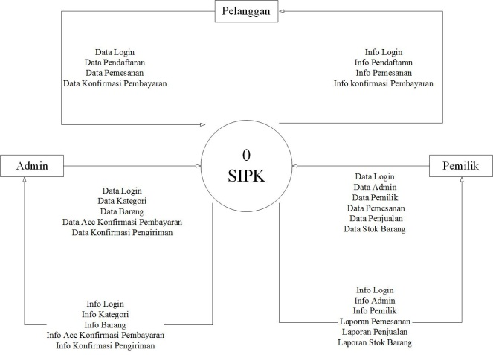
Gambar 4.1: Diagram Konteks

4.2.2. Diagram Jenjang
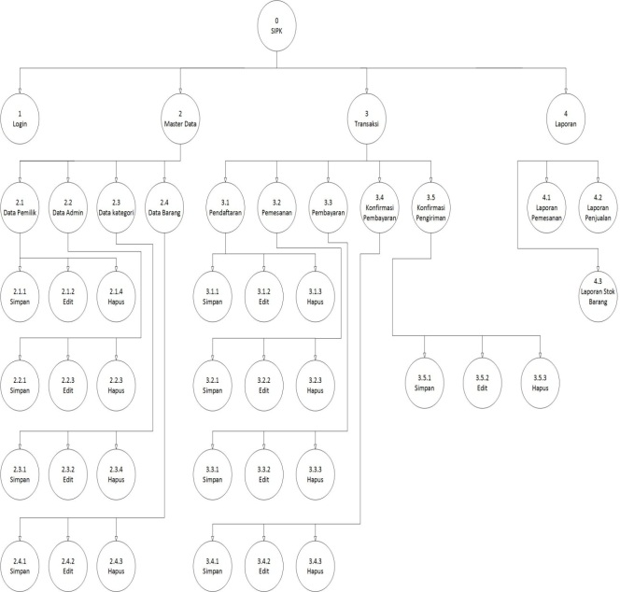
Gambar 4.2: Diagram Jenjang

4.2.3. Diagram Alur Data Level 1 Proses 1
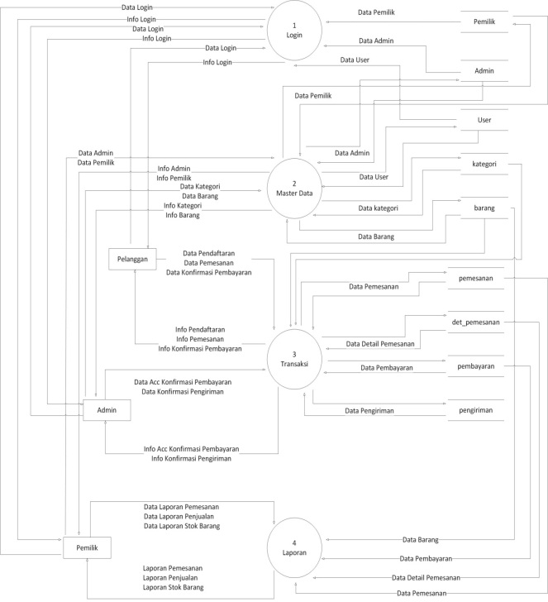
Gambar 4.3: DAD Level 1

4.2.3. Diagram Alur Data Level 2 Proses 2
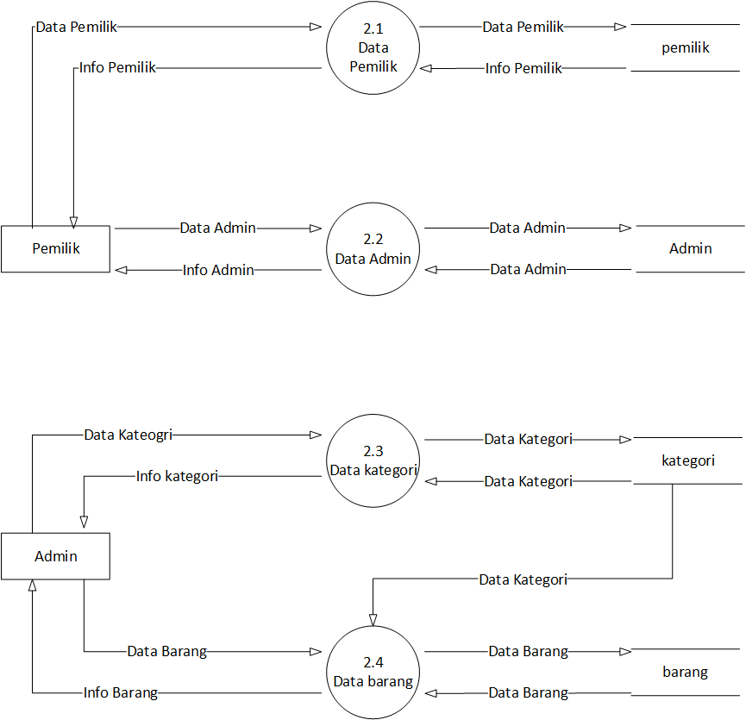
Gambar 4.4: DAD Level 2 Proses 2

4.2.4. Diagram Alur Data Level 2 Proses 3
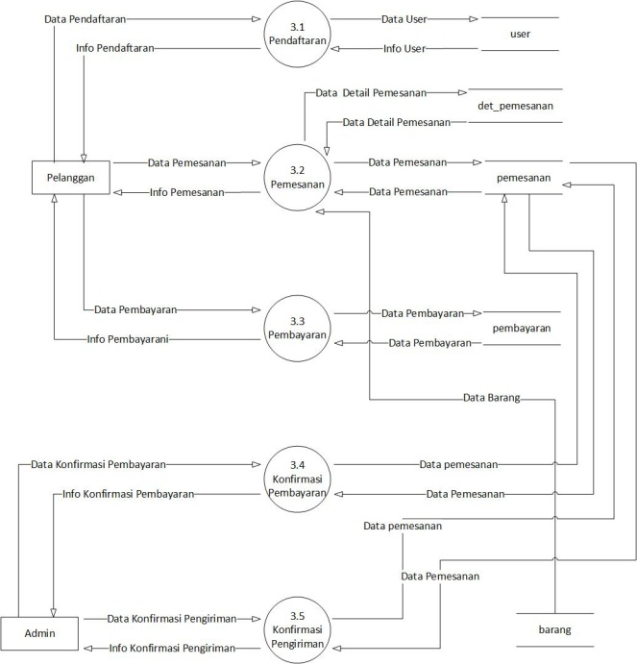
Gambar 4.5: DAD Level 2 Proses 3

4.2.5. Diagram Alur Data Level 2 Proses 4
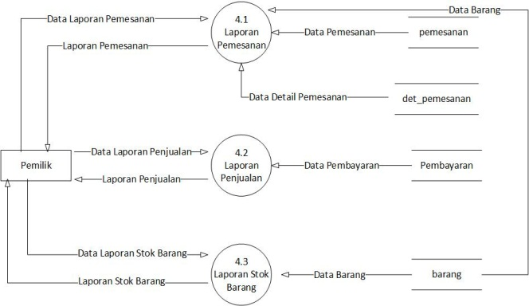
Gambar 4.6: DAD Level 2 Proses 4

4.2.6. ERD
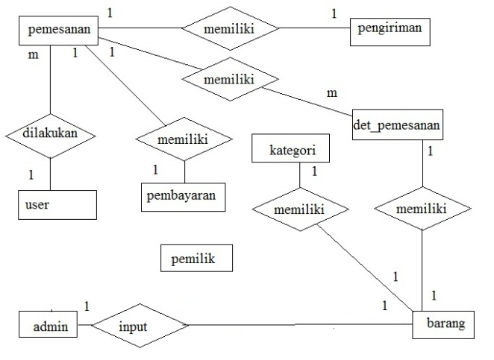
Gambar 4.7: ERD

4.3. Implementasi Sistem
4.3.1. Halaman Menu Utama
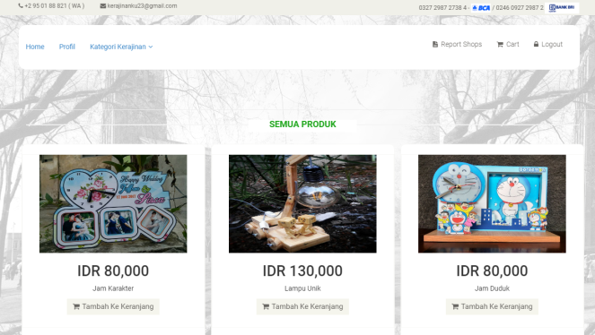
Gambar 4.8: Halaman Menu Utama

4.3.2. Login
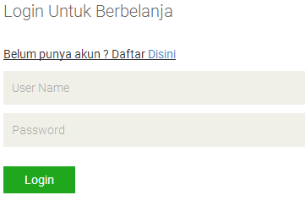
Gambar 4.9: Halaman Login

4.3.3. Halaman Kategori Produk
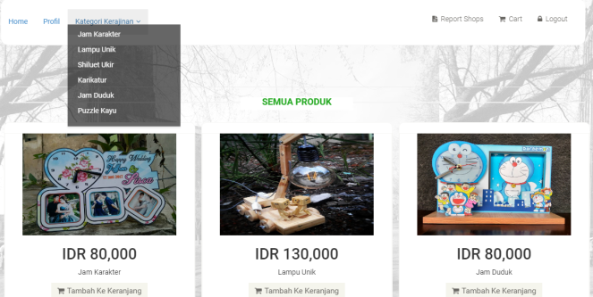
Gambar 4.10: Halaman Kategori Produk

4.3.4. Halaman Pemesanan
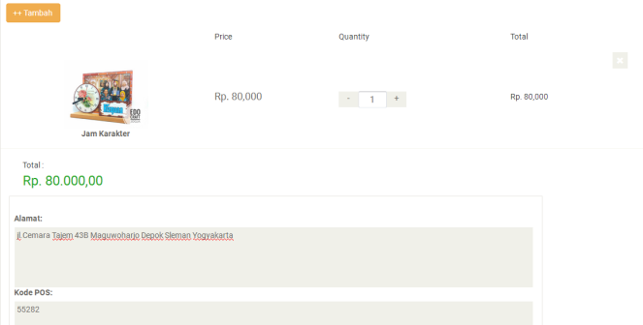
Gambar 4.11: Halaman Pemesanan

4.3.5. Halaman Detail Pemesanan
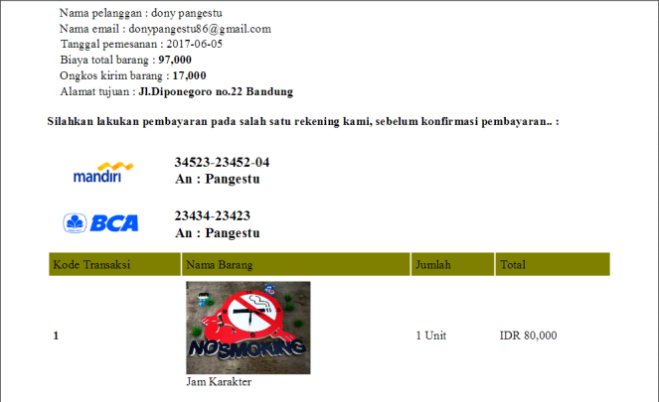
Gambar 4.12: Halaman Detail Pemesanan

4.3.6. Halaman Konfirmasi Pembayaran
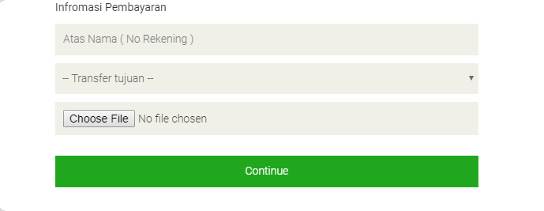
Gambar 4.13: Halaman Konfirmasi Pembayaran

4.3.7. Halaman Detail Belanja
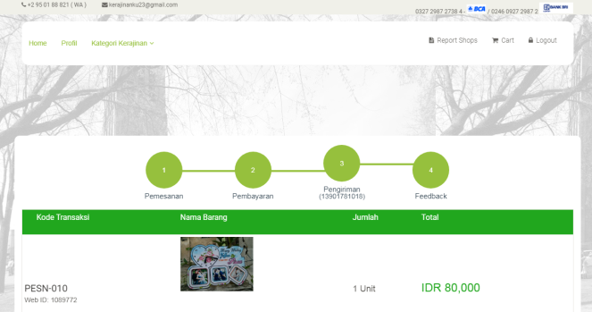
Gambar 4.14: Halaman Detail Belanja

4.3.8. Halaman Admin
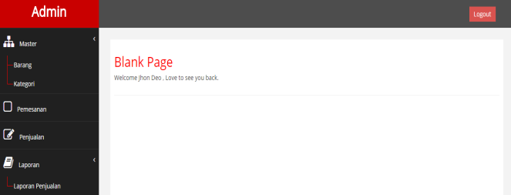
Gambar 4.15: Halaman Admin

4.3.9. Halaman Kategori Barang
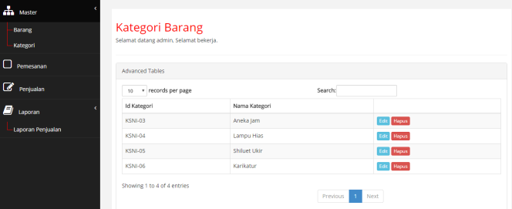
Gambar 4.16: Halaman Kategori Barang

4.3.10. Daftar Penjualan Barang
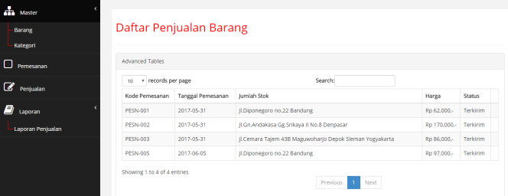
Gambar 4.17: Halaman Daftar Penjualan Barang

4.3.11. Laporan Penjualan
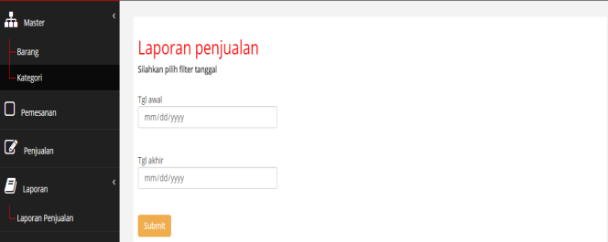
Gambar 4.18: Halaman Laporan Penjualan

5. PENUTUP
5.1. Kesimpulan
Berdasakan hasil penelitian tugas akhir dengan membuat website sistem pemesanan kerajinan tangan di Edo Wood Craft Character dapat ditarik kesimpulan sebagai berikut:
- Kelebihan sistem yang dibuat dari sistem sebelumnya yaitu pelanggan yang akan membeli tidak diharuskan ketoko lagi, disini pelanggan bisa melakukan pemesanan melalui website yang akan disediakan oleh toko kerajianan tangan dan barang akan dikirim sesuai alamat yang di cantumkan oleh pelanggan, barang akan dikirim menggunakan jasa POS atau JNE, pemilik juga akan lebih dimudah untuk mendapatkan laporan penjualan produk.
- Sistem ini juga dapat meningkatkan kualitas pelayanan, penjualan serta jangkauan pemesanan kerajinan tangan dan sebagai langkah promosi melalui teknologi website.
- Dengan tampilan yang masih sederhana website ini belum dibekali via chat dari customer ke admin, jadi jika customer mau menanyakan hal tentang produk yang ada di toko hanya bisa chat lewat nomer whatsapp yang sudah dicantumkan di halaman pengunjung.

5.2. Saran
Adapun saran yang dapat penulis sampaikan untuk pengembangan selanjutnya adalah sebagai berikut:
- Untuk kedepanya semoga tampilan pada website bisa lebih dikembangkan lagi supaya lebih menarik banyak pelanggan dan pelanggan bisa merasa nyaman dalam melakukan pemesanan melalui website ini.
- Menambahkan via chat untuk menambahkan pelayanan yang lebih baik kepada pelanggan, pelanggan juga bisa langsung berkomunikasi lewat chat dengan admin.
- Semoga kedepanya dapat ditambahkan security atau keamanan agar data-data website dan data pribadi customer aman dalam melakukan transaksi.

Daftar pustaka

[1] Fathansyah, (2012), Basis data edisi revisi, Bandung: Informatika Bandung.
[2] Hidayat, R., (2010), Cara Praktis Membangun Website Secara Gratis, Jakarta: PT Gramedia.
[3] Isa, I., (2012), Reengineering Sistem Informasi, Yogyakarta: Graha Ilmu.
[4] Yakub, (2012), Pengantar Sistem Informasi, Yogyakarta: Graha Ilmu.

